МОУ «Стригуновская средняя общеобразовательная школа

Слова образные и безобразные или безобразные и образные средства речи
( открытый интегрированный урок литературы, русского языка, музыки на МО учителей русского языка и литературы 19.12.2008 г.)
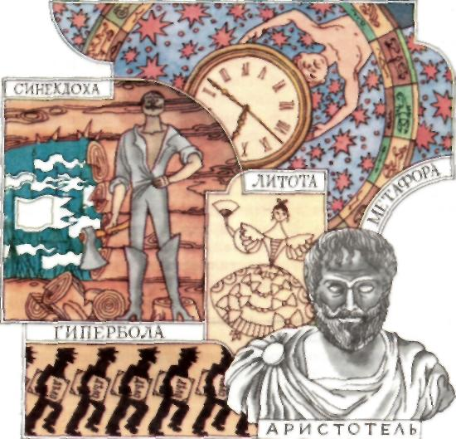

Подготовила:
учитель русского языка
и литературы
Карпенко Е.Н.

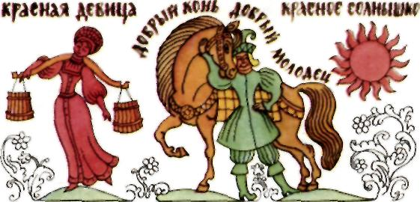

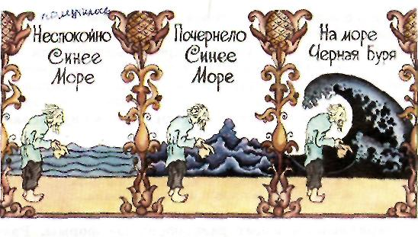

СТРИГУНЫ _- 2008

1.ОРГМОМЕНТ
Здравствуйте, ребята! Попрошу сначала сесть тех, кто в своих анкетах указал, что уроки, на которых мы изучаем средства художественной выразительности сложны и непонятны. (садятся). А теперь посмотрите, что тех, кому нравятся эти уроки, совсем мало. Садитесь. (садятся) Мнение большинства я выражу словами Никиты Герасименко, который на вопрос анкеты «Интересны ли вам уроки русского языка и литературы, на которых мы говорим о средствах художественной выразительности?»ответил:
Я не люблю, чего лукавить?
Они сложны ведь для меня.
От слов МЕТАФОРА,ЭПИТЕТ
Моя кружится голова.
Уже два дня сижу, учу их,
Не лезут в голову ко мне
Все эти сложные понятья,
Скажу им просто «ау би бэк».

Но все-таки большинство из вас понимают, и я увидела это в ответах анкеты на вопрос «Как вы думаете, зачем в русском языке и литературе существуют средства художественной выразительности?», что они помогают автору донести до читателя определенное настроение или особенность речи.

Я также, как и вы понимаю, что эта тема не из легких, но она важна для понимания текстов как в литературе, тем более, что олимпиадные задания связанные с интерпретацией стихотворного, включают в себя знания этой темы, так и в русском языке , тем более, что по этой теме есть задания в ГИА и мы с ними сегодня поработаем. Также целью сегодняшнего урока будет показать вам, что средства художественной выразительности не так уж страшны и их изучение может быть интересным и увлекательным. А план урока будет таков:
1.Страничка №1 «Немного истории».

2. Страничка № 2 «Краткий поэтический словарик.
3. Страничка №3 русского языка

2. Страничка №1«Немного истории»
Вступительное слово учителя.
В начале нашего века заметно возрастает интерес ученых к поэтическому языку. Этот интерес в значительной степени был связан с возникновением Общества изучения поэтического языка (Опояз) и формированием его эстетических взглядов. Большой вклад в разработку теории поэтической речи вносят такие ученые, как Б. В. Томашевский, В. М. Жирмунский и особенно В. В. Виноградов, занимавшие в некоторых своих работах близкие Опоязу позиции, но выступавшие вместе с тем с критикой некоторых его положений.
Это общество объединяло видных ученых, занимавшихся проблемами поэтического слова. Окончательно оно оформилось после победы Октября. В Опояз входили такие известные советские писатели, критики, литературоведы и лингвисты, как В. Б. Шкловский, Л. П. Якубинский, Б. М. Эйхенбаум, Р. О. Якобсон, С. И. Бернштейн, Ю. Н. Тынянов, Б. А. Ларин и другие.
Опираясь на воззрения выдающегося филолога прошлого столетия А. А. Потебни о природе поэтического языка, опоязовцы предложили разграничить два специфических по своим функциям «языка» —
практический (то есть обычный) и поэтический.
Образные слова — необходимый конструктивный элемент поэтической речи. Она привлекает к себе внимание особой звуковой организацией (ритмом, рифмой, созвучиями, повторами), образностью, необычным расположением слов.
Конечно, было бы неправильно утверждать, что поэтическое произведение — простой набор тропов или фигур, т. е. особых, образных выражений. Такая «сплошная» образность очень скоро притупила бы наше эстетическое чувство, затруднила бы естественное восприятие текста. В настоящем художественном произведении всегда есть естественная соразмерность обычных и образных слов.
Общая образность текста может создаваться самыми обычными словами, а она, в свою очередь, делает их поистине поэтическими. Все мы хорошо знаем «оранжевую» песню на слова А. Арканова и Г. Горина:
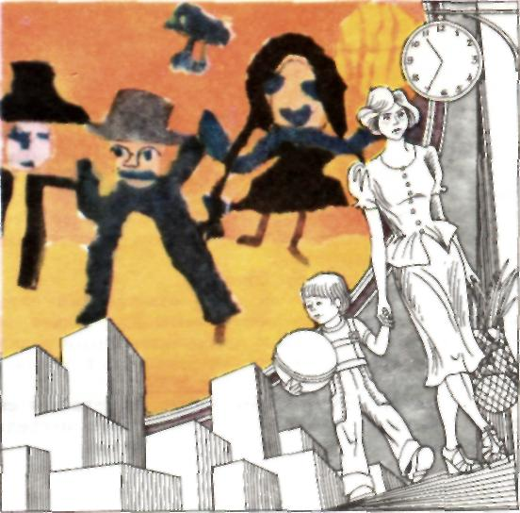
Вот уже подряд два дня Я сижу рисую. Красок много у меня. Выбирай любую. Я раскрашу целый свет
В самый свой любимый цвет: Оранжевое небо. Оранжевое море. Оранжевая зелень. Оранжевый верблюд. Оранжевые мамы Оранжевым ребятам Оранжевые песни Оранжево поют.
Прилагательное оранжевый становится многозначным, образным: это не только цвет детского рисунка, но и само непосредственное восприятие мира ребенком, символ детства. Повторение слова оранжевый здесь не простое: оно несет поэтическую функцию. Это — подчеркнутое изображение мира детства, где есть даже оранжевые песни, которые можно оранжево петь. Так прозаическое, безобразное в языке может стать поэтическим, образным, и между ними трудно провести какую-либо определенную границу, когда они становятся художественным элементом литературного произведения.
Как и в других науках, многие факты и явления в лингвистике становятся понятнее, если обратиться к их происхождению и историческому развитию. Возникновение поэтического слова уходит своими корнями далеко в глубь веков.
Откуда в нашем языке образность? В чем ее первопричина?
Как и почему появилось поэтическое слово. Возникновение образного слова тесно связано с древним мифом. Мифология — это особый вид устного народного творчества на ранних ступенях развития человечества. Древний человек пытался объяснить в мифах таинственный и загадочный для него мир. Материалом для мифов была фантастически изображаемая в сознании людей реальная действительность: явления природы и человеческой жизни. Народ создавал мифы о происхождении мира, солнца, звезд, луны, человека, животных, растений, об от-
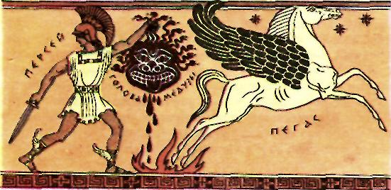
крытиях и изобретениях человека, о покорении сил природы. Таковы, например, мифы о Прометее, давшем людям огонь, или о крыльях Дедала и Икара. Древний человек представлял себе стихии природы в виде богов: Перун — бог молнии и грома у древних славян, Агни — бог огня у древних индийцев. Музы у древних греков — покровительницы наук и искусств. Поэтическое вдохновение олицетворялось у них в образе крылатого коня Пегаса. По преданию, Пегас копытом выбил в горе Геликоне источник Ипо-крену, вода которого вдохновляла поэтов.
«Для нас миф, приписываемый нами первобытному человеку, — писал А. А. Потебня, — есть лишь поэтический образ. Мы называем его мифом лишь по отношению к мысли тех, которыми и для которых он был создан».
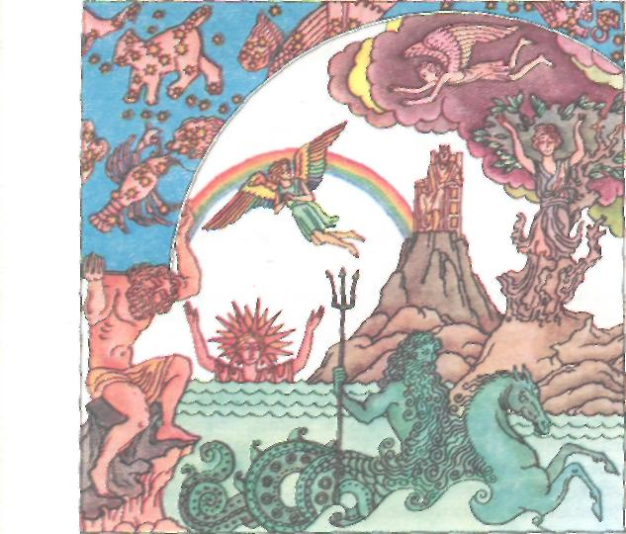
Тесная связь слова и мифа проявлялась в том, что язык — главное орудие мифологического мышления. Первобытные представления человека о мире — естественно и неизбежно отражались в слове. Миф исчезает, но не бесследно: он оставляет языку богатую образность, давая начало поэтическому употреблению слова. Академик А. Н. Веселовский в своих исследованиях по исторической поэтике отмечал, что первобытный человек, который еще не выработал привычки отвлеченного, необразного мышления, воспринимал внешний мир в виде образов, основанных на параллелизме человека и природы, животного и растительного мира. Нашим предкам казалось, что солнце подобно человеку двигается, садится, выглядывает из-за тучи, улыбается, ветер свищет, .1 гонит тучи, пасмурное небо хмурится, огонь охватывает и пожирает сучья, волк сердится, птицы стонут, трава льнет к земле. Окружающий мир казался человеку живым. Миф способствовал бурному развитию образности в языке.
Образное слово традиционно изучается различными филологическими науками: поэтикой, риторикой, стилистикой.

(сообщение № 1)
Поэтика (греч. poietike — поэтическое искусство) рассматривает законы построения литературных произведений разных жанров в различные эпохи и систему эстетически-изобразительных средств, используемых в этих произведениях. Поэтика в более узком ее понимании — это исследование поэтического языка, художественной речи, т. е. теория поэтической речи. Историю поэтики обычно начинают с труда древнегреческого философа и ученого Аристотеля «Об искусстве поэзии», который часто называют «Поэтикой». Аристотель рассматривает основные проблемы, связанные с изучением природы художественного творчества, литературные жанры, особенности поэтической речи, вопросы стихосложения. Широкой известностью пользуется поэма французского поэта и теоретика искусства Н. Буало «Поэтическое искусство», в которой изложены основы поэтики классицизма, а также труды по эстетике и поэтике Г. Э. Лессинга, И. В. Гёте, Ф. Шиллера и других, в которых преодолевались условности языка и стиля классицизма и разрабатывались принципы нового, реалистического искусства слова. Большой вклад в развитие русского реалистического искусства слова внесли выдающиеся писатели и критики, и прежде всего А. С. Пушкин, Н. В. Гоголь, В. Г. Белинский, Н. Г. Чернышевский, Ф. М. Достоевский, Л. Н. Толстой, А. П. Чехов, А. М. Горький, А. Н. Толстой, К. А. Федин, А. Т. Твардовский и другие. В России разработка теоретических вопросов поэтики связывается прежде всего с именами В. К. Тре-диаковского и М. В. Ломоносова. Теорию поэтики и поэтического слова плодотворно разрабатывал в своих трудах «Мысль и язык», «Из записок по теории словесности», «Из лекций по теории словесности» А. А. Потебня. Родоначальником исторической поэтики является у нас академик А. Н. Веселовский, исследования которого основывались на глубоком знании славянских и других литератур и языков и мирового фольклора. И хотя предмет, задачи и границы поэтики понимаются учеными по-разному, а сама эта наука нередко отождествляется то с теорией литературы, то с теорией поэтической речи, несомненно одно: ее тесная связь с искусством слова и ее плодотворное влияние на развитие изобразительных средств поэтической речи.
(сообщение № 2)

Образная сторона речи издавна изучалась и р и т о р и к о й (от греч. rhetor — оратор) — наукой об ораторском искусстве. Классическая риторика состояла из пяти частей: нахождение материала, его расположение, словесное выражение речи, ее запоминание и, наконец, произнесение. Третья часть, или теория словесного выражения, имела самое непосредственное отношение к образной стороне речи: она содержала учение об отборе слов, учение о сочетании слов и учение о фигурах (с последующим различением тропов и собственно фигур). Риторика была разработана античными учеными Аристотелем, Цицероном, Квинтилианом, развивалась в средние века и в новое время. Большое значение для развития русской речевой культуры имело «Краткое руководство к красноречию» М. В. Ломоносова, в котором был творчески обобщен богатый языковой материал. Ученый подчинял риторические правила и языковую образность существующим общественным потребностям. Риторика М. В. Ломоносова обогатила ораторскую и литературную русскую речь разнообразными стилистическими приемами. В прошлом веке риторика влилась в теорию литературы, передав последней многие свои понятия и термины.
(сообщение № 3)

Наконец, изучение образных возможностей слова шло и в собственно лингвистическом русле. Стилистика как раздел языкознания учит такому выбору языковых выражений и форм, который был бы наиболее пригодным для целей общения в определенной его сфере (обиходная, публичная, научная речь и т. п.), рассматривает языковые единицы с точки зрения их целенаправленного использования, их выразительности и образности. Стилистическое использование языковых средств понимается в школьных учебниках прежде всего как образное. Элементы стилистики родились еще в недрах античной поэтики и риторики, хотя как специальный раздел языкознания стилистика оформилась только в первые десятилетия нашего века. Стилистика (и прежде всeгo стилистика художественной литературы) тесно связана и взаимодействует с поэтикой и теорией поэтической речи. Кроме того, она использует некоторые понятия и термины, доставшиеся ей в наследство от риторики. Стилистику художественной речи особенно плодотворно разрабатывали такие известные ученые, как Л. В. Щерба, В. В. Виноградов, Л. А. Булаховский, Г. О. Винокур, Л. П. Якубинский, Б. А. Ларин, А. И. Ефимов, Б. В. Томашевский и другие.

Учитель: Да, действительно, все эти науки в той или иной степени изучают средства художественной выразительности, которые делятся на тропы и фигуры. И далее я предлагаю заглянуть в наш словарик и вспомнить средства художественной выразительности, которые мы уже изучили, а также узнать о новых, и то, что сближает и различает тропы и фигуры.

3. Страничка № 2 «Краткий поэтический словарик »

Что же сближает и различает тропы и фигуры?
И то, и другое — намеренное отклонение от обычной речи с целью привлечь к себе внимание, замедлить чтение, задуматься, увидеть изображаемое многоплановым, глубже понять его смысл. И тропы, и фигуры — образные средства художественной речи. Но между ними есть и различие.

Троп (греч. tropos) означает 'поворот, оборот речи'. Это изменение основного значения слова, перенос названия с традиционно обозначаемого предмета или явления на другой, связанный какими-то смысловыми отношениями с первым. Прямое значение здесь как бы разрушается, и мы воспринимаем его вторичные признаки. Возникает словесный образ. Вспомним начало романа Ф. М. Достоевского «Преступление и наказание». Раскольников задавлен бедностью, «должен кругом хозяйке». Давят долги, давит его бедственное положение, кажется, что давят и низкий потолок, и стены его маленькой комнатки: «Каморка его приходилась под самою кровлей высокого пятиэтажного дома и походила более на шкаф, чем на квартиру».

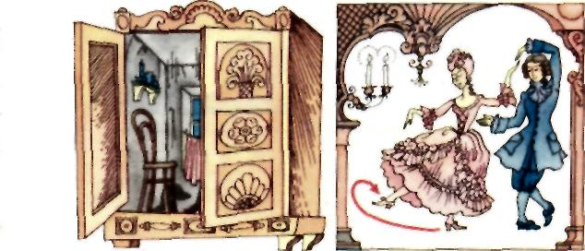
Фигура (лат. figure — образ, вид), напротив, — форма речи, а не поэтического мышления: она не вносит ничего нового, расширяющего наше художественное познание. Ее главное назначение — усилить впечатление от чего-либо, сделать его более ярким. Старые грамматики и риторики называли эти своеобразные формы «движения речи» фигурами по аналогии с фигурами в танцах.
А далее рассмотрим, что относится к тропам, а что к фигурам.

ТРОПЫ | ФИГУРЫ
Метафора (с греч. «перенос») – скрытое сравнение, построенное на сходстве или контрасте явлений: «Ель рукавом мне тропинку завесила» (т.е.ветвь). | Антитеза (с греч. «противоположение)– противопоставление: «Черный вечер, белый снег.Ветер.Ветер.»
Олицетворение (разновидность метафоры)- изображение неодушевленных предметов, при котором они наделяются свойствами живых существ – даром речи, способностью мыслить и чувствовать: «Осторожно ветер//Из калитки вышел…». | Оксюморон (с греч. «остроумно-глупое) – соединение противоположных по смыслу слов, образно раскрывающих противоречивую сущность обозначаемого: Живой труп
Эпитет ( с греч. «приложение»)-художественное определение: «тучка золотая», «утес-великан», «в пустыне чахлой и скупой». | Градация ( с греч. «усиленние»)– своеобразная группировка определений либо по нарастанию, либо по ослаблению эмоционально-смысловой значимости: «Не жалею,не зову, не плачу,//Все пройдет, как с белых яблонь дым».
Литота ( с греч. «преуменьшение»)– художественное преуменьшение: «мальчик с пальчик», «мужичок с ноготок». | Параллелизм (с греч. «идущий рядом»)– однородное синтаксическое построение предложений: « Твой ум глубок, что море,// Твой дух высок, что горы».
Гипербола ( с греч. «преувеличение)– художественное преувеличение: «В шар земной упираясь ногами,//Солнца шар я держу на руках…». | Анафора ( с греч. «повторение»)– единоначатие: «Вечер. Взморье. Вздохи ветра. Величавый возглас волн.»
Синекдоха ( с греч. «соотнесение)– перенос названия целого предмета на его часть: « И было слышно до рассвета, как ликовал француз». | Эпифора ( с греч. «после, концовка»)– единство концовок: « Струится нетихнущий дождь, томительный дождь…».
Ирония ( с греч. «насмешка»)- скрытая насмешка: «Забил снаряд я в пушку туго//И думал: угощу я друга!// Постой-ка, брат, мусью…». | Эллипсис (с греч. «выпадение») – пропуск во фразе какого-либо слова, легко подразумеваемого и восстанавливаемого:  Пороша. Мы встаем, и тотчас на коня,  И рысью по полю при первом свете дня! ( А. С. Пушкин)
Сравнение- сопоставление двух предметов или явлений с целью пояснить один из них при помощи другого: «глаза, как небо голубые», «посмотрит - рублем одарит». | Подхват – фигура, которая заключается в подчеркнутом повторении конца стиха в начале следующего стиха:Придет оно, большое, как глоток,-//Глоток воды во время зноя летнего. (Р. Рождественский)
Метонимия ( с греч. «переименование») –это употребление слова, обозначающего, какой-нибудь предмет, для образного названия другого предмета, связанного с первым по смежности, т.е. по местоположению, времени, причинно-следственным отношениям: И пишет боярин всю ночь напролет,// ПЕРО его местию дышит. (А.К. Толстой) | Инверсия( с лат. «перестановка») – нарушение общепринятого порядка слов, перестановка частей фразы: «…где глаз людей обрывается куцый», « И смертью чужой сей земли неуспокоенные гости».
Симфора ( с греч. «соотнесение, совмещение) – высшая форма метафорического выражения, при котором опущено непосредственное сравнение и даются характерные признаки обозначаемого предмета, благодаря чему этот прямо названный предмет воспроизводится как яркое художественное представление по характерным признакам:  Этот дождь зарядил надолго,  Вся в булавках сизая Волга | Умолчание – фигура, которая состоит в том, что начатая речь внезапно прерывается в расчете на то, что читатель продолжит ее, творчески завершит, на то, что это вызовет у него определенные эмоции.:  Я волком бы выгрыз бюрократизм.  К мандатам почтения нету.  К любым чертям с матерями катись  любая бумажка. Но эту… (В. Маяковский)
Символ ( с греч. «знак, примета») – многозначный и глубокий по смыслу образ, который соотносит разные планы изображаемой действительности на основе из общности, родственности: Белеет парус одинокий (М.Лермонтов) | Риторические вопросы, обращения, восклицания – усиливают внимание читателя, не требуя от него ответа: «Что ищет он в стране далекой?Что кинул он в краю родном?», «Мой друг, отчизне посвятим//Души прекрасные порывы!».
Бессоюзие – намеренный пропуск союзов: «Мелькают мимо будки, бабы,//Мальчишки, лавки, фонари,//Дворцы, сады, монастыри…».
Многосоюзие- увеличение числа союзов между словами с целью замедлить речь вынужденными паузами, сделать ее выразительнее: « И волны теснятся , и мчатся назад,//И снова приходят, и о берег бьют…».

Обратите внимание на таблицы, которые находятся у нас на стендах, в них также прослеживается это разграничение.
И сначала мне хотелось бы поговорить о тропах, которые не вызывают у вас затруднений в их определении: метафора, олицетворение, эпитет.

- Давайте вспомним, что называется метафорой? ((с греч. «перенос») – скрытое сравнение, построенное на сходстве или контрасте явлений: «Ель рукавом мне тропинку завесила» (т.е.ветвь).)
И как пример прошу прослушать стихотворение Андрея Вознесенского «Не забудь» (чтение учеником стихотворения):
Человек надел трусы.
Майку синей полосы,
Джинсы белые, как снег,
Надевает человек.

Человек надел пиджак,
На него нагрудный знак
Под названьем «ГТО».
Сверху он надел пальто.
На него стряхнувши пыль, ,
Он надел автомобиль.
Сверху он надел гараж
(тесноватый — но как раз!),

Сверху он надел наш двор
Как ремень надел забор.
Сверху наш микрорайон.
Область надевает он.

Опоясался как рыцарь
Государственной границей.
И, качая головой. ,
Надевает шар земной.

Черный космос натянул,
Крепко звезды застегнул,
Млечный Путь — через плечо
Сверху — кое-что еще...

Человек глядит вокруг.
Вдруг —
у созвездия Весы
он вспомнил, что забыл часы.
(Где-то тикают они позабытые, одни?..)
Человек снимает страны,
и моря, и океаны,
и машину, и пальто.
Он без Времени — ничто.
Он стоит в одних трусах,
держит часики в руках.
На балконе он стоит
и прохожим говорит:
По утрам, надев трусы,
НЕ ЗАБУДЬТЕ ПРО ЧАСЫ!»
Процесс «одевания» воспринимается уже не только в обычном, но и в фигуральном, переносном смысле как обрастание вещами, всем созданным на земле, покорение космоса.

- Давайте вспомним, что называется олицетворением? (разновидность метафоры)- изображение неодушевленных предметов, при котором они наделяются свойствами живых существ – даром речи, способностью мыслить и чувствовать: «Осторожно ветер//Из калитки вышел…».
Навозну кучу разрывая.
Петух нашел Жемчужное Зерно,
И говорит: «Куда оно?
Какая вещь пустая!..»
(И. А. Крылов)
Обвеян вещею дремотой.
Полураздетый лес грустит...
Из летних листьев разве сотый.
Блестя осенней позолотой.
Еще на ветви шелестит.
(Ф. И. Тютчев)

- Давайте вспомним, что называется эпитетом? ( с греч. «приложение»)-художественное определение: «тучка золотая», «утес-великан», «в пустыне чахлой и скупой». )
Хочу сказать, что с эпитетами мы сталкиваемся с вами с раннего детства через наши первые книги- сказки, которые нам читали мамы и бабушки. И мои слова вы можете подтвердить: я просила вас найти и принести на урок отрывки из сказок, где бы встречались сочетания слов: КРАСНАЯ ДЕВИЦА, ДОБРЫЙ КОНЬ, ДОБРЫЙ МОЛОДЕЦ, КРАСНОЕ СОЛНЫШКО и др…Зачитайте отрывки. (учащиеся зачитывают отрывки из сказок)

Эпитеты — непременные «спутники» художественного описания природы и человека.

- Давайте вспомним, что называется синекдохой? ( с греч. «соотнесение)– перенос названия целого предмета на его часть: « И было слышно до рассвета, как ликовал француз»).

И думал он:
Отсель грозить мы будем шведу.
Здесь будет город заложен
Назло надменному соседу.
Природой здесь нам суждено
В Европу прорубить окно.
Ногою твердой стать при море.
Сюда по новым им волнам
Все флаги в гости будут к нам,
И запируем на просторе.
(А. С. Пушкин)

- Давайте вспомним, что называется метонимией? ( с греч. «переименование») –это употребление слова, обозначающего, какой-нибудь предмет, для образного названия другого предмета, связанного с первым по смежности, т.е. по местоположению, времени, причинно-следственным отношениям: И пишет боярин всю ночь напролет,// ПЕРО его местию дышит. (А.К. Толстой)
А пример метонимии давайте подслушаем в разговоре персонажей из комедии Д.И. Фонвизина Недоросль», обсуждающих «успех» Митрофана:
(инсценировка из комедии)
Г-жа Простакова. Что, каково, мой батюшка?
Простаков. Каково, мой отец?
П р а в д и н . Нельзя лучше. В грамматике он силен.
М и л о н . Я думаю, не меньше и в истории.
Г-жа Простакова. То, мой батюшка, он еще сызмала к историям охотник.
Скотинин. Митрофан по мне. Я сам без того глаз не сведу, чтоб выборный не рассказывал мне историй. Мастер, собачий сын, откуда что берется.
Итак, какое существительное выступает здесь в двух разных значениях? (история — 'наука о развитии человеческого общества' и 'рассказ, повествование; происшествие'). Комизм ситуации — в их столкновении.

Найдите метонимию в следующем отрывке:

И пишет боярин всю ночь напролет,
Перо его местию дышит.
(А. К. Толстой)
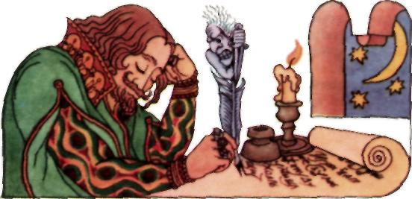

В своей анкете Лилит Мкртчян написала, что ей особенно нравится находить в текстах такие средства художественной выразительности, как сравнение и литота.
- Давайте вспомним, что называется сравнением? (сопоставление двух предметов или явлений с целью пояснить один из них при помощи другого: «глаза, как небо голубые», «посмотрит - рублем одарит»).

Дика, печальна, молчалива,
Как лань лесная, боязлива…
(А.С. Пушкин)
Лес, точно терем расписной,
Лиловый, золотой, багряный,
Веселой, пестрою стеной
Стоит над светлою поляной.
( И. Бунин)

- Давайте вспомним, что называется литотой и гиперболой?( ( с греч. «преуменьшение»)– художественное преуменьшение: «мальчик с пальчик», «мужичок с ноготок» ; ( с греч. «преувеличение)– художественное преувеличение: «В шар земной упираясь ногами,//Солнца шар я держу на руках…».

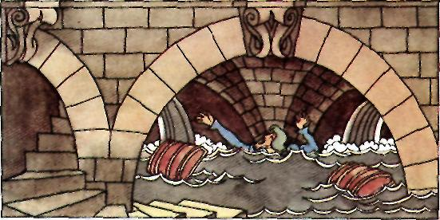
И шествуя важно, в спокойствии чинном.
Лошадку ведет под уздцы мужичок
В больших сапогах, в полушубке овчинном,
В больших рукавицах... а сам с ноготок!
(Н. А. Некрасов)
Да, если бы все слезы, кровь и пот.
Пролитые за всё, что здесь хранится.
Из недр земных все выпустили вдруг.
То был бы вновь потоп — я захлебнулся б
В моих подвалах верных.
(А. С. Пушкин)

Изучение новых понятий в разделе словарика «ТРОПЫ»

Сегодня в наш словарик к тропам мне бы хотелось добавить еще несколько слов.
(открыли тетради по литературе и записали число, тему, а затем новые понятия):
- Ирония - (греч. eironeia — притворство, насмешка) — насмешливое употребление слов в прямо противоположном значении. Обычно это тонкая насмешка, которая скрывается за внешней учтивостью.
Противоположный смысл возникает здесь как «подтекст» и создается общим содержанием текста и особой интонацией, которая выражает юмор, укор или неодобрение, осуждение. Вспомним слова Правдина, пораженного «успехами» Митрофана в учебе: «В грамматике он силен», или эпизод из «Мертвых душ», где Чичиков дает взятку в «присутственных местах» чиновнику, которую тот «совершенно не заметил».
(чтение по ролям басни И.А. Крылова «Лисица и Осел»)
ЛИСИЦА И ОСЕЛ
«Отколе, умная, бредешь ты, голова?»
— Лисица, встретяся с Ослом, его спросила.
«Сейчас лишь ото Льва!
Ну, кумушка, куда его девалась сила:
Бывало., зарычит, так стонет лес кругом,
И я, без памяти, бегом.
Куда глаза глядят, от этого урода;
А ныне в старости и дряхл и хил.
Совсем без сил.
Валяется в пещере, как колода.
Поверишь ли, в зверях
Пропал к нему весь прежний страх,
И поплатился он старинными долгами!
Кто мимо Льва ни шел, всяк вымещал ему
По своему:
Кто зубом, кто рогами...» —
«Но ты коснуться Льву, конечно, не дерзнул?»
— Лиса Осла перерывает.
«Вот-на!—Осел ей отвечает.
— А мне чего робеть? и я его лягнул:
Пускай ослиные копыта знает!»
Так души низкие, будь знатен, силен ты,
Не смеют на тебя поднять они и взгляды;
Но упади лишь с высоты.
От первых жди от них обиды и досады.

- Сарказм - (греч. sarkasmos, от sarkaso — рву мясо) Высшая степень иронии, едкая, язвительная насмешка, выражающаяся часто в обличениях социального характера
(вспомним монолог Чацкого из комедии Грибоедова «Горе от ума»)
Где, укажите нам, отечества отцы,
Которых мы должны принять за образцы?
Не эти ли, грабительством богаты?
………………………………………………….
Вот уважать кого должны мы на безлюдьи!
Вот наши строгие ценители и судьи!

Учитель: Вспомнив и рассмотрев тропы, давайте обратимся к фигурам:
В старых риториках, а также в широком понимании фигуры — любые языковые средства (в том числе тропы), придающие речи образность, делающие ее выразительной. В современной науке о поэтической речи фигуры речи в их узком и определенном понимании противопоставляются, как мы уже видели, тропам, несмотря на наличие промежуточных, переходных явлений между ними. Если тропы — формы поэтического мышления, благодаря которым мысль обогащается новым образным содержанием, то фигуры — формы речи, усиливающие ее воздействие благодаря определенным синтаксическим построениям, но не привносящие такого нового содержания.

- Давайте вспомним, что называется градацией? ( с греч. «усиленние»)– своеобразная группировка определений либо по нарастанию, либо по ослаблению эмоционально-смысловой значимости: «Не жалею,не зову, не плачу,//Все пройдет, как с белых яблонь дым»).
Задание: взяли в руки ручки и из отрывков мульфильма «Сказка о рыбаке и рыбке» выпишите градацию, характеризующую море.
(Просмотр отрывков мультфильма)
Выписывают:

Проверяем с тем, что у меня на слайде (должно получиться то, что на картинке).
Задание: а сейчас я попрошу вас прослушать куплет из песни Н.Кадышевой на стихи С. Есенина и среди средств художественной выразительности определить градацию.
( Прослушивание песни на стихи Есенина «Не жалею, не зову, не плачу»)

НОВОЕ: Градация может выражаться и графически.
В известной сказке Л. Н. Толстого речь маленького медвежонка, мамы-медведицы и папы-медведя изображается графически так:
Кто ел из моей мисочки?
Кто ел из моей миски?
КТО ЕЛ из моей миски?
Это передает не только различное звучание голосов (от тоненького до грубого), но и все усиливающийся страх девочки, оказавшейся в медвежьем жилище.
- А теперь попрошу вас сравнить еще два отрывка известных поэтов и назвать в них явно выраженные средства художественной выразительности:
Жди меня, и я вернусь.
Только очень жди.
Жди, когда наводят грусть
Желтые дожди.
Жди, когда снега метут.
Жди, когда жара.
Жди, когда других не ждут.
Позабыв вчера.
(К. М. Симонов)

Струится непахнущий дождь,
Томительный дождь…».

Мне бы хотелось знать, отчего я титулярный советник?
Почему именно титулярный советник?
(Н. В. Гоголь)
( учащиеся должны отметить, что это анафора -( с греч. «повторение»)– единоначатие и эпифора - ( с греч. «после, концовка»)– единство концовок.)

Единый зачин делает речь экспрессивной, выразительно подчеркивая основную мысль текста. Именно поэтому анафора часто лежит в основе целого стихотворения.

- Давайте вспомним, что называется оксюмороном?( (с греч. «остроумно-глупое) – соединение противоположных по смыслу слов, образно раскрывающих противоречивую сущность обозначаемого: Живой труп, скучающая веселость, убогая роскошь наряда)

Такие слова, обладающие несовместимыми в обычной речи семантическими «атомами» ('жизнь' и 'смерть', 'веселье' и 'скука' и т. п.), соединяются в поэтическом тексте как взаимопроницаемые противоположности и дают художественное изображение человека, предмета, явления в их внутренних противоречиях (живой труп — по существу неживой живой человек, скучающая веселость — показная веселость и т. п.); сравните еще: убогая роскошь наряда (Н. А. Некрасов).

- Теперь давайте вспомним отрывок из стихотворения А.С.Пушкина «Памятник»( учащиеся называют первые строки)
Задание: назовите средство художественной выразительности, которое явно выражено в первой строке, дайте его определение (инверсия - ( с лат. «перестановка») – нарушение общепринятого порядка слов, перестановка частей фразы: «…где глаз людей обрывается куцый», « И смертью чужой сей земли неуспокоенные гости»).

Задание: давайте вспомним еще один отрывок из произведения А.С. Пушкина и назовем средство художественной выразительности:

...вот уж по Тверской
Возок несется чрез ухабы.
Мелькают мимо будки, бабы.
Мальчишки, лавки, фонари.
Дворцы, сады, монастыри.
Бухарцы, сани, огороды.
Купцы, лачужки, мужики.
Бульвары, башни, казаки.
Аптеки, магазины моды... (А. С. Пушкин)
(Бессоюзие и многосоюзие — синтаксические фигуры, основанные на намеренном пропуске или, наоборот, сознательном повторении союзов. В первом случае, при опущении союзов, речь становится сжатой, компактной, динамичной. Изображаемые действия и события здесь быстро, мгновенно развертываются, сменяют друг друга)

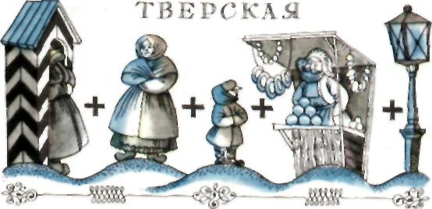

Изучение новых понятий в разделе словарика «ФИГУРЫ»

Сегодня в наш словарик к фигурам мне бы хотелось добавить еще одно слово.
(в тетрадях по литературе записываем новое понятие):

- Эллипсис (греч. elleipsis — опущение, выпадение) — пропуск во фразе какого-либо слова, легко подразумеваемого и восстанавливаемого по смыслу. Благодаря сжатости речи достигается динамичное изображение действия, напряженная смена событий. Чаще всего опускается сказуемое:
Пороша. Мы встаем, и тотчас на коня,
И рысью по полю при первом свете дня!
(А. С. Пушкин)
Подразумевается: садимся, скачем.

В предложении «Не то чтоб, а так иногда вообразишь, и станет нехорошо» (Ф. М. Достоевский) слово чтоб заменяет целое предложение, оставшееся невыраженным.
Эллипсис хорошо передает в художественном произведении одну из особенностей устной речи — недосказанность, незаконченность мысли, вызванные состоянием героя или рассказчика.

Итак, мы рассмотрели вторую страничку урока «Краткий поэтический сло
варик». Мы вспомнили те определения, которые изучали ранее, а также добавили к уже известным новые. Но это только небольшая часть тех образных средств речи, которые составляют арсенал искусства
слова.
И теперь я предлагаю обратиться к третьей страничке урока «Страничка русского языка».

3. Страничка №3 русского языка

Мы с вами знаем, что в конце года нам предстоит сдавать по русскому языку экзамен в новой форме. Мы ведем с вами к нему подготовку. Также я говорила вам, что одно из заданий (А7) направлено на определение средств художественной (речевой) выразительности. И сейчас я предлагаю выполнить аналогичные задания:

1. Укажите, какое средство речевой выразительности используется в предложении: «Иногда у него оказывалось несколько диковинных конфет».
1. олицетворение
2. эпитет
3. метафора
4.сравнительный оборот

2. Укажите, какое средство речевой выразительности используется в предложении: «Проводив маму с отцом в очередную командировку, мы с бабушкой тут же, как заговорщики, собирались на экстренный совет».
1. метафора
2. сравнительный оборот
3. антитеза
4. просторечные слова

3. Укажите, какое средство речевой выразительности используется в предложении: « У нас роскошная библиотека, большая, с редкими книгами, но она ничегошеньки не хочет».
1. сравнительный оборот
2. метафора
3. слово разговорного стиля
4. фразеологизм

4. Укажите, какое средство речевой выразительности используется в предложении:
— Франц, в мою спальню вещи князя! —обратился он к слуге, провожавшему Болконского.
1. метафора
2. эллипсис
3. антитеза
4. просторечные слова
5. Укажите, какое средство речевой выразительности используется в предложении: « Я три тарелки съел».
1. сравнительный оборот
2. метафора
3. метонимия
4. фразеологизм

Кроме того, вы должны знать, что и на экзамене ЕГЭ в 11 классе по русскому языку есть задание В8, которое связано с определением средств художественной выразительности. Рассмотрим пример такого задания:

Вставьте на месте пропусков цифры, соответствующие номеру термина из списка. Последовательность цифр в ответе запишите в бланк ответов №1 справа от номера задания В8, начиная с первой клеточки.

« Автор прекрасно делает пейзажные зарисовки, только изредка используя_________(предложения 9, 14, 26) и ____(например, в предложении 22, 27). Он передает состояние природы главным образом с помощью таких средств, как____(предложения 18, 19, 21, 22),_____(предложения 17, 28, 30)…»

Список терминов:
- фразеологизмы
- парадокс
- олицетворение
- аллитерация
- эпитеты
- ирония
- ряды однородных членов
- уточняющие члены предложения
- парцелляция
10)гипербола

Таким образом, мы с вами понимаем, что знание средств художественной выразительности нам просто необходимо, как в литературе, так и в русском языке.

4. Подведение итогов урока. Рефлексия.

Подводя итог нашего урока, ребята, я хочу сказать фразу доктора филологических наук, профессора Льва Алексеевича Новикова:
« Мир слов – многообразен, интересен, увлекателен и еще до конца не разгадан: он так же неисчерпаем, как космос, вселенная. Возьмем хотя бы литературу: какая бездна глубоких мыслей, идей, образов и эмоций! И все это из слов, тех обычных и. казалось бы , ничем не приметных слов, которые выстроились по алфавиту в словаре, ожидая, когда писатель призовет их и заставит сверкать в своих произведениях всеми цветами смысловой и эмоциональной радуги, вдохнет в них жизнь. Пока они только слова, они – как спокойные клавиши рояля; их жизнь – в творениях писателя, подобно тому как жизнь звуков – в музыке, гармонии звуков, образы которых неисчерпаемы, бесконечны…Это самый тонкий инструмент выражения мысли и самое совершенное средство общения».
Кроме того, я надеюсь, что после сегодняшнего урока у вас в головах, наконец-то, отложатся определения средств художественной выразительности, которые мы попытались сегодня обыграть, и в следующий раз, когда мы вновь обратимся к этой теме, вы ее будете встречать не звуком уныния, а звуком радости.

А теперь я попрошу вас закончить предложение «Сегодня на уроке я узнал…».

5. Домашнее задание. Выставление оценок.

- Выучить определения изученных средств художественной выразительности с примерами.
- Инд.задание: подготовить защиту презентации по творческому пути М.Ю. Лермонтова.

